Оценочные материалы для проведения промежуточной аттестации по географии 6 класс

№ п/п | Предметные результаты  (проверяемые умения и виды деятельности) |  | Проверяемые элементы содержания | Учебное задание
 | «Выпускник научится» | «Выпускник получит возможность научиться»
1 | Определять причины явлений и процессов, происходящих в природе | Составлять и анализировать схемы. Находить дополнительную информацию (в Интернете, других источниках) о роли оболочек Земли. Называть составные части оболочек и приводить примеры происходящих в них процессов; описывать роль их составляющих для природы Земли. Анализировать объекты в целях выделения признаков; синтез, в том числе самостоятельное достраивание с восполнением недостающих компонентов; выборать основания и критерии для сравнения;. | описание уникальных особенностей Земли как планеты; объяснение значений понятий, объяснение механизмов смены времен года, самостоятельно планировать и оценивать свою деятельность. | 1.Атмосфера-это оболочка Земли:  1)земная 2) воздушная 3) водная 4) живая  2.Подавляющую часть воды в гидросфере составляют воды:  1)океанов и морей 2)ледники 3)подземные воды 4)реки, озера, болота  3. Главная река со всеми притоками образует:  1) водораздел 2) речную долину 3) бассейн реки 4) речную систему  4 Какой прибор используется для определения влажности воздуха?  1) термометр; 2) барометр; 3) осадкомер; 4) гигрометр.  5. При подъёме в гору температура воздуха с каждым километром:  1) понижается на 1°С; 2) понижается на 6°С; 3) повышается на 1°С; 4) не изменяется.  6. Какой океан считается самым большим?  1) Индийский 2) Тихий 3) Атлантический 4) Северный Ледовитый  7. Укажите искусственный водоем:  1) озеро 2) река 3) старица 4) водохранилище  8. Какое вещество определяет плодородие почвы:  1) Гумус 2) Почвенная вода 3)Почвенный воздух 4)Живые организмы  9. В чём заключается влияние организмов на литосферу:  1) загрязняют поверхность суши  2) из остатков растений и животных образуются органические горные породы  3) участвуют в мировом круговороте воды  4) выделяют кислород в атмосферу  10. Организмы «парящие» в верхних слоях воды в океане:  1) нектон 2) планктон 3) бентос  11. Прочитайте тест и выполните задание  1) Гидросфера — водная оболочка Земли. (2) Она состоит из вод Мирового океана, вод суши и водяного пара атмосферы. (3) Воды Мирового океана соленые. (4) Они включают в себя моря, заливы, проливы. (5) На них приходится более 96 % вод гидросферы. (6) Воды суши в основном пресные. (7) К ним относятся реки, озера, болота, подземные воды, ледники и многолетняя мерзлота. (8) Человек для своих нужд использует в основном пресную воду, большая часть которой находится в замерзшем состоянии. (9) Самым большим хранилищем пресной воды являются покровные ледники Антарктиды и Гренландии. (10) Изучением гидросферы занимаются ученые гидрологи.  По каким предложениям можно определить составные части гидросферы? Перечислите номера этих предложений.
2 | Работать с географической картой | Овладеть основами картографической грамотности и использовать географической карты для решения разнообразных задач | Овладение основами картографической грамотности и использования географической карты; умение анализировать, сравнивать, классифицировать факты, делать выводы и строить умозаключения; строить схемы на основе преобразования текста; выявлять существенные признаки и делать описания объектов | 12. Найдите на карте точку 1 с координатами 32° с. ш.; 115° з. д. Найдите на карте точку 2 с координатами 32° ю. ш.; 20° в. д. В каком направлении от точки 2 расположена точка 1?  1) северном 2) северо-западном 3) южном 4) юго-восточном  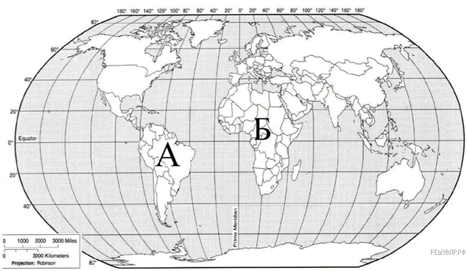
3 | Устанавливать соответствие между процессами и явлениями | Выделять следствия; устанавливать причинно-следственные связи; строить логической цепи рассуждений; |  | 13.Установите соответствие между понятиями и их определениями:  1. Сгущение водяного пара 2. Движение воздуха в горизонтальном направлении 3.Состояние приземного слоя воздуха в данный момент 4. Большие объемы воздуха с определенными свойствами 5. Многолетний режим погоды А) Климат Б) Воздушные массы В) Ветер Г) Погода Д) Конденсация
4 | Анализировать данные графиков и схем, содержащих географическую информацию | Выделять следствия; устанавливать причинно-следственные связи; строить логической цепи рассуждений | описание уникальных особенностей Земли как планеты; объяснение значений понятий, объяснение механизмов смены времен года, самостоятельно планировать и оценивать свою деятельность | 14. Начертите график суточного хода температуры по следующим данным:  Часы 0 3 6 9 12 15 18 21 24  Температура, ⁰С -1 -4 -6 -2 0 +3 0 -2 -3  Определите: а) среднесуточную температуру б) суточную амплитуду.  15. По диаграмме осадков определите: а) самый влажный месяц б) самый сухой сезон  16. Рассмотрите фотографию с изображением опасного явления природы. Запишите его название.  Природное явление — ...  Составьте краткое описание этого природного явления (объёмом до пяти предложений).  Поясните, чем опасно это явление для людей.  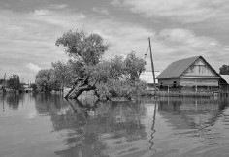  17. Андрей в течение дня наблюдал за погодой и описал её в дневнике наблюдений. Прочитайте это описание и отобразите его с помощью условных обозначений так, как на представленных выше рисунках.  Сегодня целый день было ясно, а к вечеру выпала обильная роса. Дул слабый юго-западный ветер. Температура воздуха днём была около 22 градусов тепла, а влажность — 50 процентов.  